**Parken verboten**

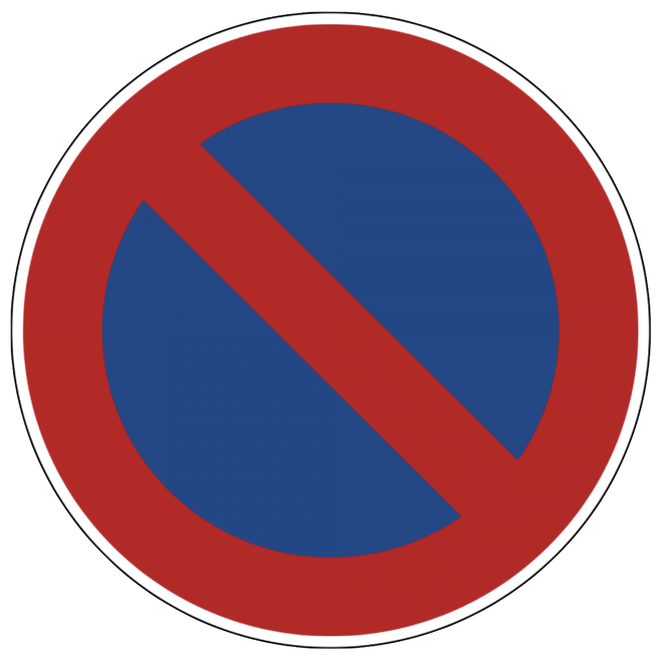

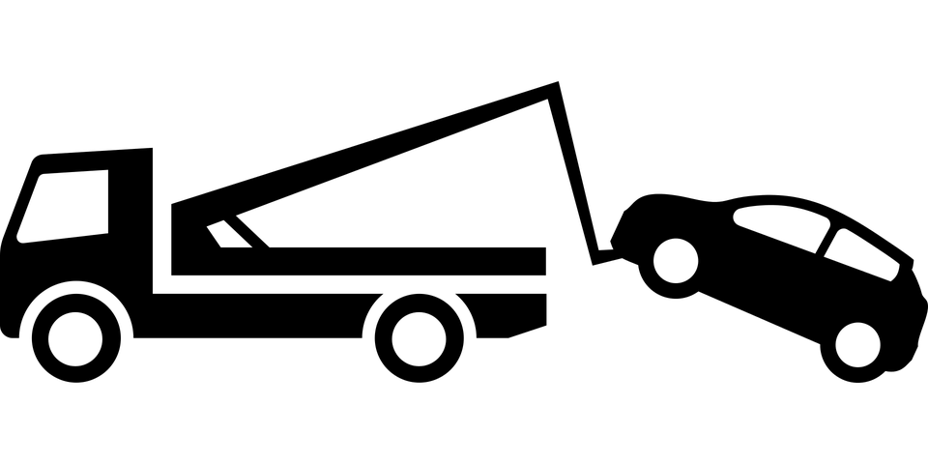

Widerrechtlich parkierte Fahrzeuge werden abgeschleppt